17.05.2019г. на отделении «ОиПП» проведены классные часы
в группах 104, 302
тема классного часа: «Годы священной войны»

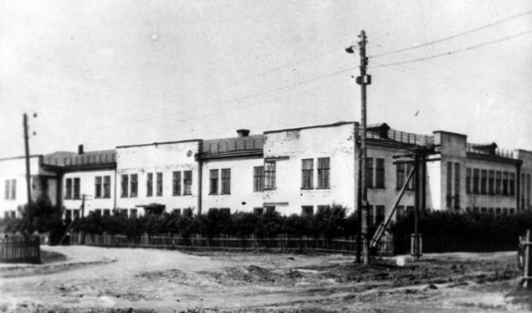

- Тяжким бременем легла война на весь наш народ. Больницы, санатории, дома отдыха, клубы были переоборудованы в госпитали, где лечили раненых.
- На заводах к станкам вставали подростки, заменив старших. Старики и женщины работали в колхозах.
- Красная Армия вынуждена была отступать, ведя тяжелые оборонительные бои. Народ хранит память о героической обороне пограничной Брестской крепости, городов-героев Киева, Смоленска, Одессы, Севастополя и других.

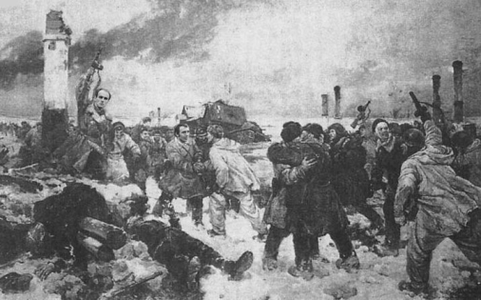

- Оказался во вражеском кольце и Ленинград. 900 дней длилась осада. Ленинградцы героически отстояли свой город. Здесь погибли более миллиона жителей и защитников, но врагу не удалось войти в город.

Во время проведения классных часов использовались такие методы как: показ презентации, библиотекарем Коваленко Л.Н.

